муниципальное дошкольное образовательное учреждение
«Детский сад № 21»

Консультация на тему
«Влияние произведений устного народного творчества на речевое развитие детей младшего дошкольного возраста»

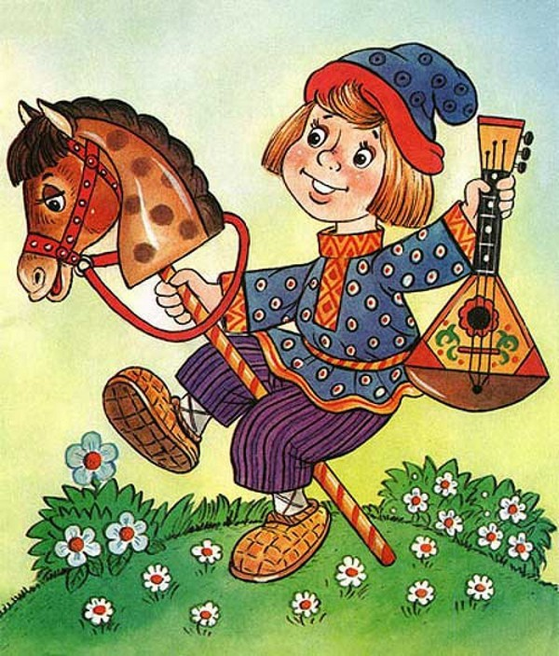

Подготовила Е.А. Юсупова

Январь, 2022 г.

«Устное» - передавалось «из уста в уста», так как раньше не записывалось.
«Народное» - создание каким-то народом.
«Творчество» - это когда что-то придумывают, творят.
Важнейшим источником развития выразительности детской речи являются произведения устного народного творчества, в том числе малые фольклорные формы (загадки, заклички, потешки, прибаутки, песенки, скороговорки, пословицы, поговорки, считалки, колыбельные, сказки).Воспитательное, познавательное и эстетическое значение фольклора огромно, так как он расширяет знания ребенка об окружающей действительности, развивает умение чувствовать художественную форму, мелодику и ритм родного языка. Возможность использования устного народного творчества в дошкольном учреждении для развития речи детей дошкольного возраста обусловлена спецификой содержания и форм произведений словесного творчества русского народа, характером знакомства с ними и речевым развитием дошкольников.
Дети хорошо воспринимают фольклорные произведения благодаря их мягкому юмору, ненавязчивому дидактизму и знакомым жизненным ситуациям. В этом возрасте необходимо учить детей слушать сказки, рассказы, стихи, потешки, а также следить за развитием действия в сказке, сочувствовать положительным героям. Народные сказки дают образцы ритмической речи, знакомят с красочностью и образностью родного языка. Малыши легко и быстро запоминают такие образы как петушок – золотой гребешок, козлятушки - ребятушки и т. п. Повторение песенок действующих лиц народных сказок, имён героев закрепляет эти образные слова в сознании детей, они начинают использовать их в своих играх. Для чтения младшим дошкольникам нужно использовать и небольшие рассказы, стихотворения. Повторяя, их дети улавливают созвучность строк, музыкальность стиха, легко воспринимают, а потом запоминают всё стихотворение, тем самым обогащая свою речь. Благодаря загадкам, дети узнают о предметах домашнего обихода (печь, веник, кадка, ведро, об орудиях труда (топор, пила, коса, небесных светилах (солнце, луна, звезды, явлениях природы (радуга, дождь, гром, град). Дети пополняют этими словами активный словарь. При этом не только слова запоминаются, но и усваивается смысл каждого слова. Дети учатся правильно подбирать нужные слова при высказывании. В сказках, закличках используются такие средства выразительности как сравнения, эпитеты, образные слова. Дети легко запоминают их и используют в своей речи, например: «золотое солнышко», «земелюшка добра», «курочка – рябушка», «светлые березы». Это закладывает основы дальнейшего развития поэтического слова. Ни в каких других произведениях, кроме народных, не найти такого идеального сочетания труднопроизносимых звуков, такого продуманного по звучанию расположения слов (скороговорки, потешки). Народные сказки дают образцы ритмичной речи, знакомят с красочностью и образностью родного языка. Устное народное творчество - неоценимое богатство каждого народа, выработанный веками взгляд на жизнь, общество, природу, показатель его способностей и таланта. Через устное народное творчество ребёнок не только овладевает родным языком, но и, осваивая его красоту, лаконичность приобщается к культуре своего народа, получает первые впечатления о ней. При ознакомлении с устным народным творчеством ребенок чувствует многообразие значений слова, многообразие оттенков значений. В дальнейшем ребенок будет выбирать наиболее удачное слово или словосочетание для точного и яркого выражения своей мысли. Дети учатся самостоятельно придумывать сказки, стихотворения, используя различные виды предложений, последовательно излагать свои мысли при рассказывании, в беседе со взрослыми и сверстниками. Песенки, считалки, дразнилки оказывают влияние на грамматический строй речи: правильное упоминание детьми падежных форм, использование в речи различных форм: глаголов, предлогов, местоимений. Таким образом, устное народное творчество влияет на все стороны развития речи и оказывает влияние на развитие ребенка в целом. Применение устного народного творчества возможно лишь при широком включении в жизнь детей младшего дошкольного возраста произведений словесного фольклорного творчества русского народа различных жанров и разностороннем использовании их в педагогическом процессе. Знакомство детей с фольклорными произведениями способствует развитию их речи, пополнению и обогащению их словарного запаса. Перед педагогом стоит одна из сложных задач – заложить в душе ребёнка первые ростки человеколюбия и гуманизма ко всему живому. Фольклорные произведения учат детей понимать «доброе» и «злое», активно защищать слабых, проявлять заботу, великодушие к природе. Через сказки, потешки, песенки у малышей складываются более глубокие представления о плодотворном труде человека. Таким образом, приобщение ребёнка к народной культуре следует начинать с раннего детства. Фольклор является уникальным средством для передачи народной мудрости и воспитании детей на начальном этапе их развития. Детское творчество основано на подражании, которое служит важным фактором развития ребёнка, его речи. Постепенно у малышей формируется внутренняя готовность к более глубокому восприятию произведений русской народной литературы, обогащается и расширяется словарный запас, развивается грамматический строй речи, способность к овладению родной речи

Приложение:
Сказка
Самый интересный, доступный и увлекательный вид народного фольклора. Персонажи народных сказок знакомы детям, их черты характера ярко выраженные мотивы поступков понятны. Дети любят слушать, смотреть и показывать сказки. Очень хорошо использовать театрализованные игры. Игры – драматизации.
Пословицы и поговорки
Пословицы и поговорки называют жемчужинами народного творчества. Они оказывают воздействие не только на разум, но и на чувства человека: поучения заключенные в них, легко воспринимаются и запоминаются.
Маленькие народные песенки, дети их слушают с самого раннего возраста, я использую их, чтобы успокоить детей, развеселить, просто поговорить. Такие процессы как прием пищи, одевание, умывание требуют сопровождения словом. Потешки, песенки произносить нужно просто, нежно, ласково, весело, эмоционально. Я провожу в форме теплой беседы или веселой увлекательной игры, при сопровождении слова движением или действием.
При одевание детей на прогулку:
«Раз, два, три, четыре, пять – собираемся гулять.
Наденем на ножки, ботиночки, сапожки.
Накинем на плечики
Курточки с замочками
И пойдем скорей гулять.
Прыгать, бегать и скакать.»
При гигиенических процедурах:
«Закатаем рукава,
Открываем кран – вода,
Моем глазки, моем щечки,
Моем грязные ладошки.
Посмотрите крошки,
На свои ладошки,
Чистые ладошки!»
Для дневного сна:
«Маленькие заиньки, захотели байньки,
Мы на спинке полежим,
И тихонько посопим,
Мы немножечко поспим!»
Для гимнастики пробуждения:
«Это кто уже проснулся?
Кто так сладко потянулся?
Потягушки – потягушки.
От носочков до макушки.
Мы потянемся, потянемся,
Маленькими не останемся,
Вот уже растем, растем!
Колыбельные песни
КОЛЫБЕЛЬНЫЕ ПЕСНИ — песни, исполняемые при укачивании ребенка. Назначение их — размеренным ритмом и монотонным мотивом успокаивать и усыплять ребенка. С ними начинают знакомить детей ещё в раннем возрасте, что позволяет малышам запомнить слова и формы слов.
Баю-баю, спи дружок,
Повернись на правый бок.
Только ты один не спишь.
Закрывай глаза малыш.
Загадки
Загадка, как и пословица, представляет собой краткое образное определение предмета или явления, но в отличие от пословицы она даёт это определение в иносказательной, нарочито затемнённой форме. Как правило, в загадке один предмет описывается через другой на основе схожих черт. Загадка может представлять собой и простое описание предмета. Это и народная забава, и испытание на смекалку, сообразительность.
Загадки обогащают словарь детей. За счет многозначности слов, помогают увидеть вторичные значения слов, формируют представления об их переносном значении. Они помогают детям усвоить звуковой и грамматический строй русской речи, заставляя сосредоточиться на языковой форме и анализировать её. Разгадывание загадок развивает способность дошкольников к анализу, обобщению.
Пальчиковые игры
Используя пальчиковые игры, формируется не только речь, но развивается мелкая моторика кистей и пальцев, что готовит руку ребенка к письму, даёт возможность, сочетать слово с действием. А самое главное – уровень развития речи детей находится в прямой зависимости от степени сформированности тонких движений кистей и пальцев рук.
Пальчиковые игры с проигрыванием потешек развивают не только речь, но и мелкую моторику:
Этот пальчик — в лес пошёл,
Этот пальчик — гриб нашёл,
Этот пальчик — занял место,
Этот пальчик — ляжет тесно,
Этот пальчик — много ел,
Оттого и растолстел.
Этот пальчик — маленький,
Этот пальчик — слабенький,
Этот пальчик — длинненький
Этот пальчик — сильненький,
Этот пальчик — толстячок,
Ну а вместе — кулачок!

